成绩评定
教师签名

嘉应学院 计算机学院

实验报告

课程名称： | 数据结构课程设计
开课学期： | 2014-2015学年第1学期
班 级： | 1203
指导老师： | 巫喜红
实验题目： | 图最短路径
学 号： | 121110098
姓 名： | 曾勇华
提交时间： | 第十周星期四

一、实验目的和要求
了解图简单运用
进一步熟悉和掌握图建立、遍历、邻接链表，图最短路径，以及相关操作
二、实验内容
增加功能:
- *深度优先（递归）；
- *深度优先（非递归）；
- *广度优先；
- *邻接列表转邻接矩阵；
- *输出邻接列表和邻接矩阵；
- *prime算法和克鲁斯卡尔算法生成最小生成树
书上功能:
- 一个城市到所有城市的最短路径
- 任意两个城市最短路径
- 编写程序
(详见本文件夹的源程序)

- 实验结果及分析

;
过程:
- 进行菜单控制
<0>------(退出)Exit
<1>------(图遍历)TRAVEL
<2>------(输出任意两个城市最短路径)PATH
<3>------(输出一个城市到所有城市的最短路径)PATH
<4>------(最小生成树)SHORTEST TREE
<5>------(显示图信息)SHOW
2、输入一个整数进行调用相应函数
实验结果：
1显示图信息
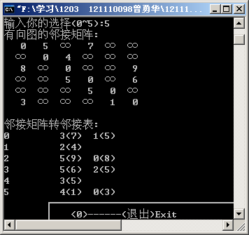
- 图遍历
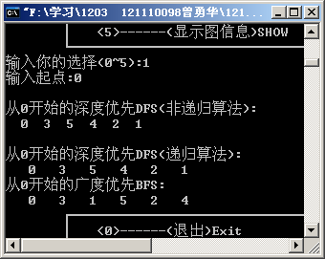

3任意两个城市最短路径
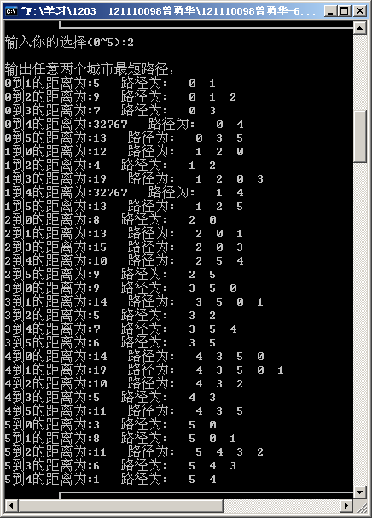
4一个城市到所有城市的最短路径
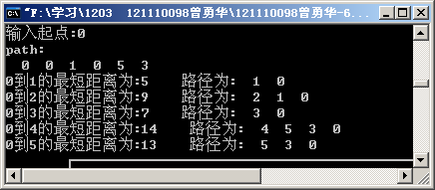
5、最小生成树
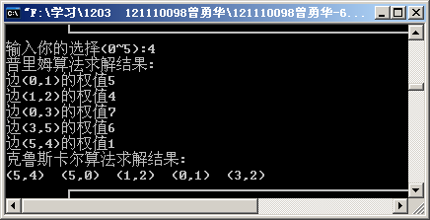
五、实验小结
通过这次实验不断巩固了自己对图的认识，而且也熟悉了图的深度优先，广度优先，最短路径及相关操作，对图有了更深一层次的认识，进一步掌握了图的算法及应用，如：可以用图、栈这些算法结合JAVA中界面编程创建了随机迷宫界面，没有这些数据结构知识是做不出来的。

